# 1 Презентация: Экономика единиц для Цифровых Финансовых Активов (DFA)

## 1.1 Слайд 1: Заглавный слайд

Экономика единиц для Цифровых Финансовых Активов (DFA)  
Дорожная карта для инвесторов  
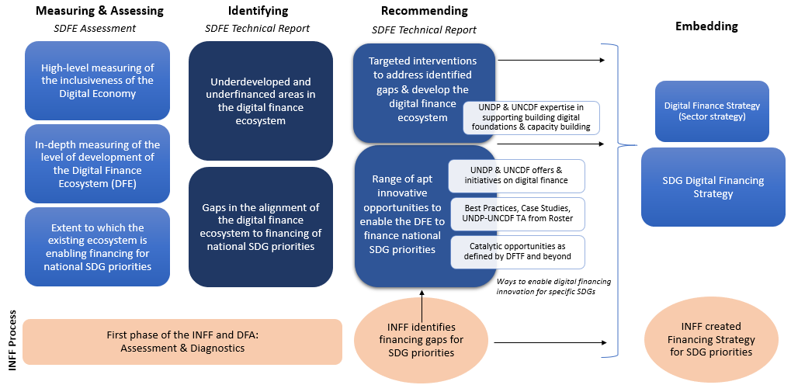

## 1.2 Слайд 2: Введение

Что такое цифровые финансовые активы (DFA)?  
DFA представляют собой активы, существующие в цифровом формате, такие как криптовалюты, токены и другие формы цифровых инвестиций, которые быстро развиваются на финансовом рынке.  
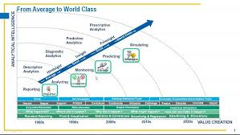

## 1.3 Слайд 3: Экономика единиц

Определение экономики единиц:  
Экономика единиц фокусируется на расчетах, используемых для оценки прибыльности и стоимости бизнес-моделей. Ключевые показатели включают:  
- ARPU (Доход на пользователя) — средний доход от одного пользователя.  
- CAC (Затраты на привлечение клиента) — сумма средств, необходимых для привлечения нового клиента.  
- LTV (Пожизненная ценность клиента) — общая сумма доходов, которую клиент приносит за все время взаимодействия с бизнесом.  
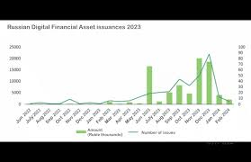

## 1.4 Слайд 4: Важность экономики единиц

Значение для инвесторов:  
Экономика единиц помогает инвесторам:  
- Анализировать риски и возможности — понимание динамики дохода и затрат позволяет сделать более информированный выбор.  
- Прогнозировать будущие доходы — на основе исторических данных можно прогнозировать доходность.  
- Оценивать эффективность инвестиционных стратегий — понимание своих затрат и доходностей поможет оптимизировать вложения.  
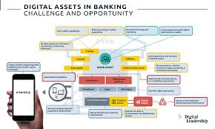

## 1.5 Слайд 5: Ключевые показатели

Основные метрики DFA:  
Важные для анализа DFA показатели включают:  
- Общий объем торгов — показывает ликвидность актива.  
- Рыночная капитализация — общая стоимость всех токенов на рынке.  
- Волатильность — измеряет колебания цены актива.  
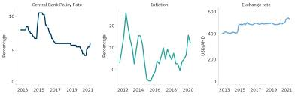

## 1.6 Слайд 6: Успешные модели DFA

Примеры успешных проектов:  
Некоторые проекты DFA используют успешные модели экономики единиц для достижения роста и устойчивости. Эти модели помогают определять стратегии, направленные на привлечение и удержание клиентов.  
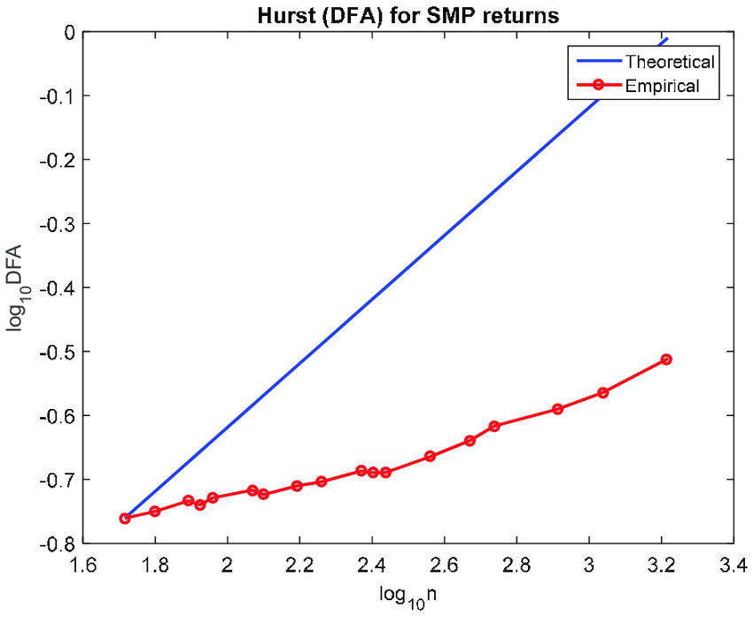

## 1.7 Слайд 7: Оценка рисков

Риски при инвестициях в DFA:  
Инвестирование в DFA связано с рисками, такими как:  
- Высокая волатильность — внезапные изменения цен могут повлиять на прибыль.  
- Регуляторные риски — законы о цифровых финансах могут варьироваться в разных юрисдикциях.  
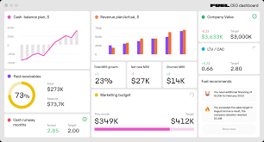

## 1.8 Слайд 8: Стратегии для инвестиций

Рекомендации для инвесторов:  
Чтобы эффективно инвестировать в DFA, рекомендуется:  
- Диверсифицировать портфель — не вкладывайте все средства в один актив.  
- Сосредоточиться на долгосрочных инвестициях — избегайте спекулятивной торговли ради большей стабильности.  
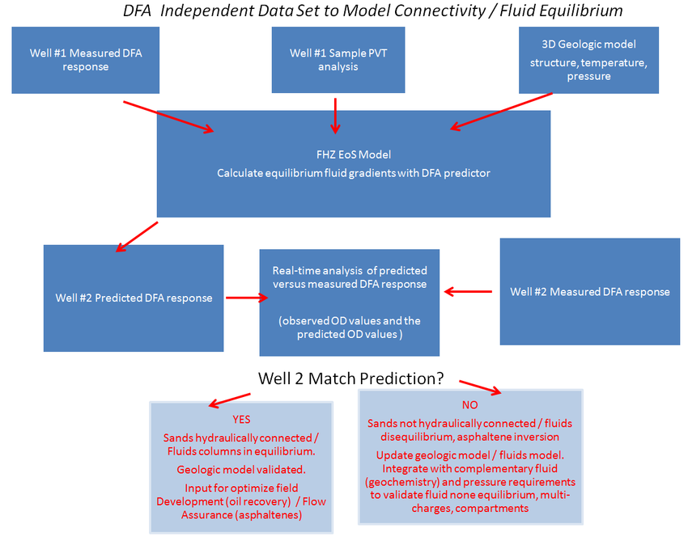

## 1.9 Слайд 9: Заключение

Выводы:  
Экономика единиц является важным инструментом для оценки DFA и принятия обоснованных инвестиционных решений. Она помогает инвесторам четко увидеть потенциальные риски и доходности.  
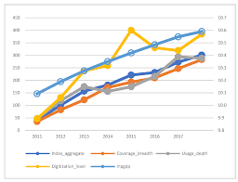

## 1.10 Слайд 10: Вопросы и ответы

Овремя для вопросов:  
Приглашаем задавать вопросы!  
